BigBirds Studio

USE CASE

I.Xác định Actor

1.Khách Hàng

-Những người muốn đặt các món ăn tại các nhà hàng có trong hệ thống mà không cần phải gọi điện hay đến tận nơi để đặt

2.Chủ nhà hàng

-Những nhà hàng muốn cho việc phục vụ khách hàng được tốt hơn, tiện lợi hơn, muốn quảng bá hình ảnh của nhà hàng, các đợt khuyến mại được khách hàng dễ dàng nắm bắt

II.Use Case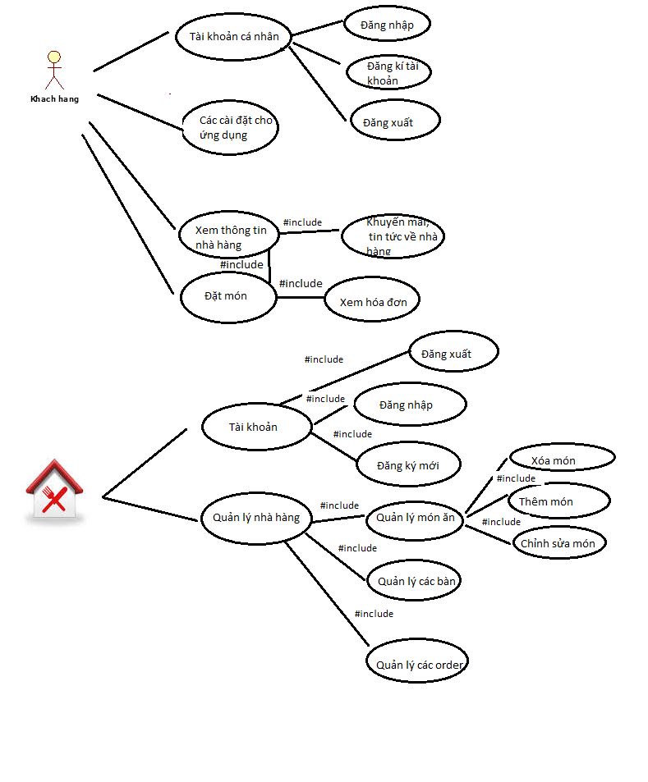

1.Khách hàng

#Use Case : Đăng nhập

-Các bước:

+Đăng nhập với tài khoản google hoặc facebook

-Thoát : logout

#Use Case :Đăng xuất

-Điều kiện: đã đăng nhập

-Các bước:

+Vào mục thông tin tài khoản trong ứng dụng

+Click Logout

#Use Case:Cài đặt ứng dụng:thiết lập cho ứng dụng

-Điều kiện : Đã đăng nhập

-Các bước:

+Vào mục category

+Chọn Setting

+Tùy chỉnh theo ý muốn

#Use Case:Xem thông tin nhà hàng:Xem chi tiết về nhà hàng

-Điều kiện: Đã đăng nhập

-Các bước:

+Vào mục Restaurant

+Giữ vào nhà hàng muốn xem

#Use Case: Đặt món

-Điều kiện: đã đăng nhập

-Các bước:

+Vào mục Restaurant

+Click chọn nhà hàng

+Chọn các món vào số lượng món

+Chọn bàn và thời gian

+Click Done

#Use Case: Xem hóa đơn

-Điều kiện:Đã order

-Các bước:

+Sau khi order xong và ấn Done

+hóa đơn sẽ hiện lê

2.Nhà hàng

#Use Case: Đăng nhập

-Điều kiện: đã có tài khoản

-Các bước:

+Điền user name và password

+Click Login

#Use Case: Đăng xuất

-Điều kiện: đã đăng nhập

-Các bước:

+Click Logout

#Use Case: Đăng ký mới

-Các bước:

+Điền đầy đủ thông tin vào form

+Click đăng ký

#Use Case: Xóa món

#Use Case:Thêm món

#Use Case: Chỉnh sửa món

#Use Case:Quản lý bàn

#Use Case: Quản lý Order,In order